DAFTAR RIWAYAT HIDUP

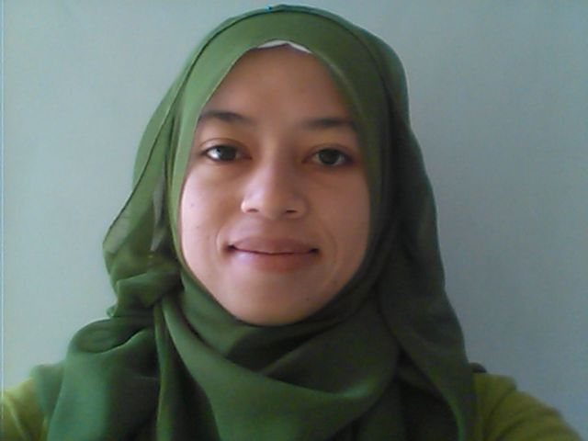
Peneliti dilahirkan di Bandung pada tanggal 26 Oktober 1991 dari pasangan H. Aam Syamsudin, Sm.Hk. dan Hj. Juariah, S.Pd.I penulis adalah anak ke-4 dari 5 bersaudara. Penulis bertempat tinggal di Jln. Cijerah No.145 Rt. 01/05 Kelurahan Cibuntu kecamatan Bandung kulon kota Bandung 40212.
Pendidikan formal yang pertama kali diikuti adalah Taman Kanak-kanak Bandung Raya pada tahun 1995 sampai tahun 1998. Melanjutkan ke Sekolah Dasar Negeri Raya Barat V pada tahun 1998 sampai 2004. Pada tahun 2004 sampai dengan 2007 melanjutkan ke Sekolah Menengah Pertama Ciledug di Garut sambil mondok di Pondok Pesantren Al-Musadaddiah Garut. Pendidikan menengah atas peneliti masuk ke Madrasah Aliyah Negeri 1 Bandung (MAN MODEL) Jurusan Ilmu Pengetahuan Sosial (IPS) dan lulus pada tahun 2010. Pada tahun 2010 peneliti menimba ilmu di Fakultas Keguruan dan Ilmu Pendidikan Jurusan Pendidikan Guru Sekolah dasar di Universitas Pasundan (UNPAS) Bandung.

